# Промежуточная аттестация обучающихся по физике для 9 класса

**Фамилия, имя**

# ВАРИАНТ 1.

***ЧАСТЬ 1***

1. На проводник с током, внесенный в магнитное поле, действует сила Ампера, направленная:

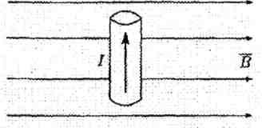а) вверх б) вниз в) вправо г) к наблюдателю д) от наблюдателя

1. При увеличении магнитной индукции в 3 раза и скорости заряда в 3 раза сила, действующая на заряд:

а) увеличится в 3 раза б) увеличится в 9 раз в) не изменится г) уменьшится в 3 раза д) уменьшится в 9 раз

1. При измерении пульса человека было зафиксировано 75 пульсаций крови за 1 минуту. Определите период сокращений сердечной мышцы.

1) 0,8 с 2) 1,25 с 3) 60 с 4) 75 с

1. Амплитуда свободных колебаний тела равна 3 см. Какой путь прошло это тело за 1/2 периода колебаний?

1) 3 см 2) 6 см 3) 9 см 4) 12 см

1. Скорость звука в воздухе равна 340 м/с. Ухо человека имеет наибольшую чувствительность на длине волны 0,17 м.Частота этой волны равна…

А) 2 кГц Б) 200 Гц В) 20 Гц Г) 20 кГц

1. Колебания, графики которых представлены на рисунке (Iи II) отличаются…

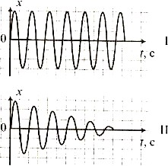А) периодом Б) амплитудой В) частотой Г) высотой тона

1. Звук от фейерверка люди услышали спустя 5 с после того, как они его увидели. Скорость звука в воздухе 340 м/с. Расстояние до фейерверка…

А) 85 м Б) 170 м В) 850 м Г) 1700 м

1. Электромагнитная волна имеет длину 450 м. Период колебания этой волны равен… А) 1,5*10-6с Б) 15*10-6с В) 13,5*106с Г) 1350*106с
2. 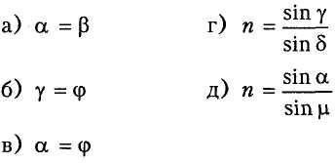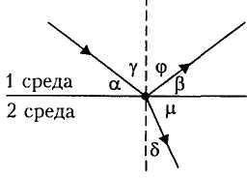Закон отражения света имеет вид (см. рис.):
3. Каким получится изображение предмета в собирающей линзе, если он находится между фокусом и двойным фокусом?

А) Действительное, уменьшенное, перевѐрнутое; Б) действительное, увеличенное, перевѐрнутое; В) мнимое, увеличенное, прямое; Г) изображения не будет вообще.

1. Чему равно массовое число ядра атома марганца А) 25 Б) 80 В) 30 Г) 55

25

1.   излучение – это

55*Mn* ?

1. вторичное радиоактивное излучение при начале цепной реакции
2. поток нейтронов, образующихся в цепной реакции
3. электромагнитные волны 4) поток электронов
4. В ядре элемента 238*U* содержится

92

1) 92 протона, 238 нейтронов 2) 146 протонов, 92 нейтрона

3) 92 протона, 146 нейтронов 4) 238 протонов, 92 нейтрона

1. При захвате нейтрона ядром ядром испускается…

13

11

27 *Al* образуется радиоактивный изотоп

24*Na* . При этом превращении

А) нейтрон Б) альфа-частица В) электрон Г) протон

***ЧАСТЬ 2***

# Решите задачи.

1. В колебательном контуре радиоприемника индуктивность катушки 40 мкГн, а емкость конденсатора может изменяться от 25 до 300 пФ. На какую наименьшую длину волны можно настроить приемник?
2. С помощью собирающей линзы получили изображение светящейся точки. Чему равно фокусное расстояние линзы и увеличение, даваемое линзой если d = 0,5 м, ƒ = 1 м?
3. Прямолинейный проводник длиной 1 м расположен в магнитном поле с индукцией 0,05 Тл так, что составляет с вектором индукции угол 30°. Какой ток нужно пропустить через проводник, чтобы на него со стороны ноля подействовала сила 0,5 Н?

|  |  |  |  |  |  |  |  |  |  |  |  |  |  |  |  |
| --- | --- | --- | --- | --- | --- | --- | --- | --- | --- | --- | --- | --- | --- | --- | --- |
| **Номер вопроса** | **1** | **2** | **3** | **4** | **5** | **6** | **7** | **8** | **9** | **10** | **11** | **12** | **13** | **14** | **15** |
|  |  |  |  |  |  |  |  |  |  |  |  |  |  |  |  |

|  |  |  |  |
| --- | --- | --- | --- |
| **Номер задания** | **С1** | **С2** | **С3** |
|  |  |  |  |

# Шкала оценок:

«2» - менее 10 баллов.

«3» - 11-16 баллов.

«4» - 17-21 балл.

«5» - 22-24 баллов